选择性必修一第五章第二节《自然环境的地域差异性》教学设计
一、课标解读
本课课标要求“运用图表并结合实例，分析自然环境的地域分异规律”。自然地理的地域差异性是高中地理课程的重要内容也是形成学生自然环境差异性观点的主要载体。根据课标要求设定如下评价目标：一是能从物质迁移和能量交换的角度，运用水循环、大气环流、生物循环等自然地过程，准确解释地域差异的根本原因；二是能恰当地从不同的空间尺度，准确说明陆地上不同自然地带的分布状况；三是能灵活运用合适的实例，全面、准确地说明自然环境地域分析规律的成因和表现。
二、教材分析
本节主要遵循“地域差异现象—地域差异性—地域分异成因—地域分异规律”的基本思路，从现象到规律，由表及里、由浅入深地阐述了自然环境的地域差异性，最后落脚于地域分异规律。具体来说，首先从常见的地域差异现象入手，情景设计中的天山景观就是一个“引子”，体现自然环境的地域差异性；然后，教材讲解了地域分异的基本原理和形成过程。
三、教学目标和要求
1、观察景观图片，感受自然环境中普遍存在的地域差异事实。
2、利用实例，从物质、能量交换的角度掌握地域差异的根本原因。
3、知道地域差异有不同的空间尺度，能用地图说明陆地上有不同的自然带。
4、运用实例，说明地域分异规律的成因和表现。
重点：
1、自然环境的地域差异性及其形成原因
2、自然带的分布和自然环境地域分异规律。
难点：
1、地域分异规律的成因。
四、教学过程设计
教学环节 | 教师活动 | 学生活动 | 设计意图
导入：活动：我国四大区域与其景观图片的对应 | 展示我国四大地理单元分区的景观图片，引发同学们回忆初中知识并将景观与区域对应起来。  提出问题：  1.下列景观图片分别对应我国那个地区？  2.对比景观图你有何感受？  3.就此你能提出那些问题？ | 回忆我国四大地理单元分区并将景观图片与我国四大地理分区对应起来，感受不同区域的自然景观是存在差异的，并就此提出问题：区域具体有何差异，差异产生的原因是什么以及差异存在何种规律。 | 通过我国不同区域的景观图片与我国地理分区的对应，用回忆初中的知识的方式激发兴趣，并产生与本节课程内容相关的疑问和思考，提高对本节课程学习的积极性。
第一部分：  1、地域差异的概念。  2、地域差异产生的原因。 | 过渡：打开课本，找到地域差异的概念。  1、概念讲解：不同地域，自然环境特征存在着差异，称为地域差异或地域分异。  提出问题：不同地域为什么会存在差异？  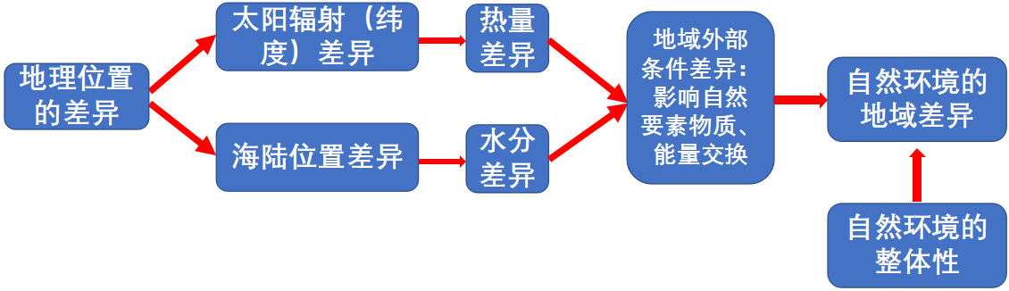  2、案例分析，认识地域分异产生的原因：  案例一：沿海与内陆地区地域差异的形成。以我国东南沿海的武夷山和西北内陆的塔里木盆地为例。  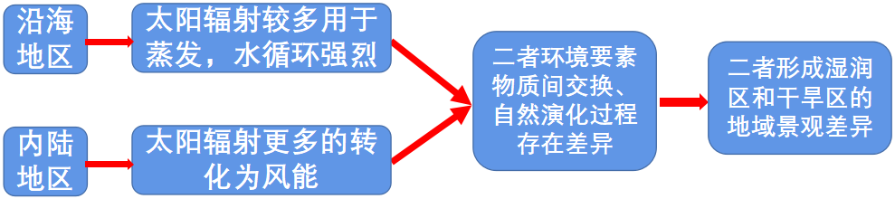  案例二：元素迁移与地域差异的形成：以不同水分条件下钠、钾、钙、镁等元素的迁移为例。    案例三：低纬和高纬地区地域差异的形成：以赤道附近热带雨林地区与极地地区为例。  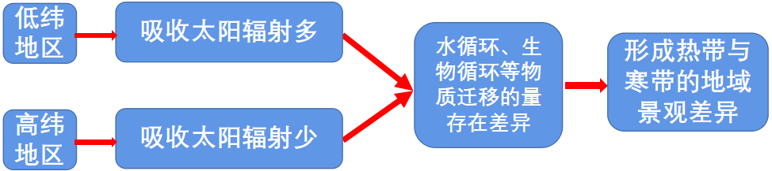 | - 找到地域差异概念，跟读。  - 回顾自然环境整体性原理。  - 理解不同区域水分、热量条件存在差异，从而自然环境各要素的物质循环强度也不同，影响了自然要素的物质迁移和能力交换，因此形成了自然环境的差异性。掌握自然环境地域分异性与自然环境整体性的关系。  - 读图，说出武夷山区和塔里木盆地景观的差异，并能理解太阳辐射在不同水分条件下的能量交换形式不同，从而形成了湿润区和干旱区的自然景观差异。  - 读课本87页案例，总结水分如何影响物质迁移从而影响不同水分条件下景观的形成。  湿润区物质迁移强，土壤和水含盐低，有利于植物生长；干旱区物质迁移弱，土壤和水含盐量大，不利于植物生长。所以不同水分条件下自然植被生长状况不同会到自然景观存在差异。  6、感知低纬赤道附近热带雨林地区与极地地区的景观差异，理解热量不同对生物循环强度的影响。 | 通过读概念熟悉地域差异。  联系自然环境的整体性知识，让学生理解自然环境各要素是通过各种物质循环过程来相互渗透、相互制约和相互联系从而构成一个统一整体。地域差异性与整体性的关系。  通过三个具体案例，一是让学生掌握不同区域，水分条件存在差异，太阳辐射驱动的能量交换过程也存在差异，从而影响自然景观；二是不同水分条件下，物质迁移强度也不同，这也会影响自然植被的生长；三是不同区域热量条件不同，影响生物循环导致景观差异的产生。  综合三个案例贯彻不同水热条件导致物质迁移和能量交换强度和过程差异而后形成景观差异（地域差异）。
第二部分：  世界陆地自然带的分布  - 回顾出世界气候类型分布模式图。  2、掌握世界陆地自然带分布模式图 | 过渡：地域差异最直观的体现就是自然植被的差异，因此自然植被被称为自然环境的“一面镜子”。  - 引导学生回忆世界气候类型分布图及世界气候类型分布模式图。  2、提出问题：①自然带分布模式图与气候类型分布模式图有哪些区别？请找出来。  ②自然带的命名有何规律？ | 1、自我检测，画出世界气候类型分布模式图。  2、跟随老师熟悉世界陆地自然带分布模式图并找出两者的差异，重点记住这些有差异的自然带名称。  3、根据自然带的名称找出命名规律：自然带=热量带+植被类型+带 | 通过引出世界气候类型分布图及其模式图帮助学生更好的掌握世界陆地自然带分布模式图。降低记忆难道，使学生更快掌握这部分内容，同时也为后面探究规律作铺垫。
第三部分：  自然环境的地域分异规律  陆地地域分异规律 | 过渡：根据自然带的命名规律找出自然带的分布规律。  根据自然带的命名规律：  自然带=热量带+植被类型+带  ①先看热量带，展示亚欧大陆和非洲大陆西岸，从赤道到北极的自然带，请学生依次说出自然带名称，展示自然带的景观图片。让学生关注自然带的热量带变化，讲解赤道到两极的地域分异规律。  ②再看植被类型，展示亚欧大陆中纬度部分从沿海到内陆的自然带，请学生依次说出自然带名称，展示自然带的景观图片。让学生关注自然带的植被类型变化，讲解沿海到内陆的地域分异规律。 | - 按照自然带命名规律从热量带、植被类型这两个角度思考自然带分布的规律。  - 读图说出自然带的名称。  跟随老师画出从赤道到两极的地域分异规律的简图，掌握随纬度变化热量条件发生改变从而自然带的热量带也会变化（热带—亚热带—温带—亚寒带—寒带），知道其分异基础是热量。  跟随老师画出从沿海到内陆的地域分异规律的简图，掌握随海陆位置变化水分条件发生改变从而自然带的植被类型也会变化（森林—草原—荒漠），知道其分异基础是水分。 | 利用自然带命名自然过度到自然带分布规律探索  通过绘画赤道到两极、沿海到内陆和垂直地带性的地域分异规律的简图更加直观的认识陆地地域分异规律
总结与课后 | - 希望同学课后总结本节课所学的地域差异的根本原因；地域分异规律的成因和表现。同时探索思考老师课上留下的问题，争取更大的收获。 | 根据教师的指引总结本节课程的主要内容，并根据自己的兴趣，自主探讨课程中尚未解决问题。

